工程背景：
安装工程计量与计价_例题

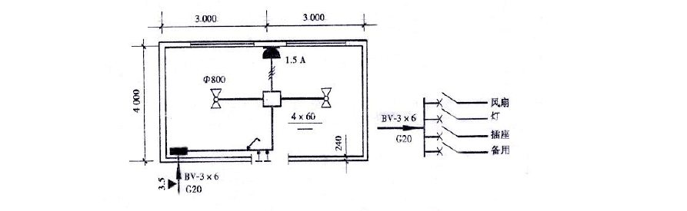
某办公室照明工程，层高4 m,架空进线高 3m；照明配电箱嵌入式安装，配电箱板面尺寸 350×250×120，配电箱安装高度 1.8m；室内刚性阻燃管 DN15 沿墙暗敷，管内穿线BV-1.5mm2；方形吸顶灯,三孔插座;开关安装高度为 1.2m，插座安装高度均为 0.3m。见图2-1。

问题：
图 2-1 室内照明平面图、系统图

- 根据施工图和《重庆市安装工程计价定额》(2008)工程量计算规则计算出该工程分部分项工程量 (进户支架采用两端埋设三线，长 1.8m/根，用∠ 50*4，容重3.77kg/m )，并将计算结果填入表 2-1；

工程量计算表 表 2-1

编
项目名称
单位
数量
计
算
式
号
1.
进户支架制作，
Kg
1.8*3.77
∠50*4
2.
进户支架安装，
根
1.0
两端埋设三线
00
3.
进户管沿墙暗敷
m
2.0
（0.15+0.24）+（3.5-1.8）
G20
9
4.
管内穿线 BV-6
m
2.09*3+（1.5+0.6）*3
5.
照明配电箱暗
台
1.0

7. | 刚性阻燃管沿墙  暗敷，DN15 | m | 70 | 35.
8. | 管内穿线 BV-1.5 | m |  |  | 18.2*2+17.7*3+0.6*7
9. | 方形吸顶灯安  装，4*60W | 套 | 00 | 1.0
1 | 吊风扇安装 | 台 |  | 2.0
0. |  |  | 00
1  1． | 单控单联板式暗  开关 | 套 | 00 | 1.0
1 | 单项三孔暗插 | 套 |  | 1.0
2. | 座，1.5A |  | 00
1 | 塑料接线盒暗装 | 个 |  | 4.0 | 2+1+1
3. |  |  | 00
1 | 塑料开关盒、插 | 个 |  | 7.0 | 3+1+3
4. | 座盒、灯头盒暗装 |  | 00

工程背景：
装，四回路
00
6.
照明配电箱暗装
个
1.0
接
线
箱
，
00
350*250*120
某办公楼室内给排水安装工程量清单如下表1-1 所示。经公司研究按照招标文件要求依据《重庆市安装工程计价定额》（2008）和《重庆市建设工程费用定额》（2008）进行投标报价。相关费用及费率如下：人工单价：50 元/工日；规费费率：25.83%；安全文明施工专项费费率 7%；工程定额测定费费率 0.14%；税金费率 3.41%；管理费费率 60%；利润费率 40%；
暂不考虑风险因素。

分部分项工程量清单 表 1-1
序
项目编码
项目名称
计量单
工 程 数
号
位
量

 |  |  | 水压及泄露试验
 | 2 | 030803 | 螺纹阀门； | 个 | 12.00
． |  | 001001 | 类型：螺纹阀门。材质：不锈钢型号、规格：DN40  工作内容：1．安装

表 1-2
其中
未计价材料
定
单
基
项目名称 人 材 机
名称、规
单 消
额编号 位 价
1
030801
镀锌钢管；
m
650.00
．
001001
安装部位：室内 输送介质：给水
材质：镀锌钢管 型号、规格：DN40 套管形式、材质、规格：塑料套管
DN50，50 个 工作内容：管道、管件安装；
套管制作、安装；给水管道消毒、冲洗；

工费 |  |  |  |  |  | 料费 | 械费 |  | 格 | 位 |  |  | 耗量
CH | 镀锌钢管，螺 | 1 |  | 9 | 6 | 2 | 0 |  | 镀 锌 |  | 钢 | m |  | 10
0123 | 纹链接，室内给水 | 0m | 7.07 |  | 9.69 | 6.45 | .93 |  | 管 DN40 |  |  | .200
 | DN40
CH | 塑料 套管制 |  | 个 7 |  | 3 | 3 |  | / | 塑 料 |  | 管 | m 0.
0363 | 作、安装 DN50 |  | .09 |  | .47 | .62 |  |  | DN50 |  |  | 310
CH | 给水管道消毒 |  | 1 2 |  | 1 | 1 |  | /
0444 | 冲洗 DN50 内 | 00 | 3.98 |  | 3.83 | 0.15
 |  | m
CH | 螺纹阀门安装 |  | 个 1 |  | 6 | 5 |  | / | 螺 纹 |  | 阀 | 个 1.
0457 |  |  | 2.13 |  | .55 | .58 |  |  | 门 DN40 |  |  | 010

问题：
- 请按照《重庆市安装工程计价定额》（2008）以及 《重庆市建设工程费用定额》
（2008）工程量清单计价格式，计算分部分项工程综合单价。(10 分) 条件：①《重庆市安装工程计价定额》（2008）相关内容见表 1-2；
②相关主材单价如下： 镀锌钢管 DN40 21.50 元/m；塑料管 DN50 5.8 元/m； 螺纹阀门 DN40 85 元/个
④《重庆市安装工程计价定额》（2008）人工基价 28 元/工日。

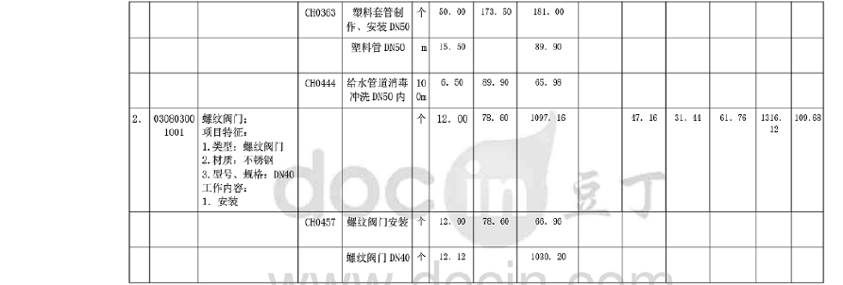

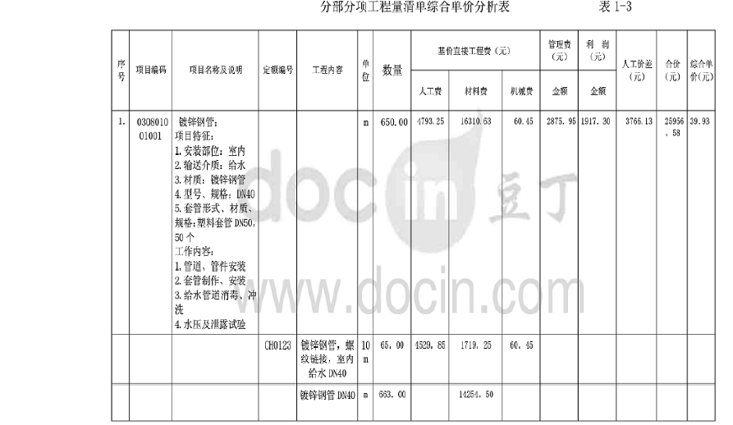
条件：①措施项目费合计为 6800.00 元，其他项目费合计为 5600.00 元；

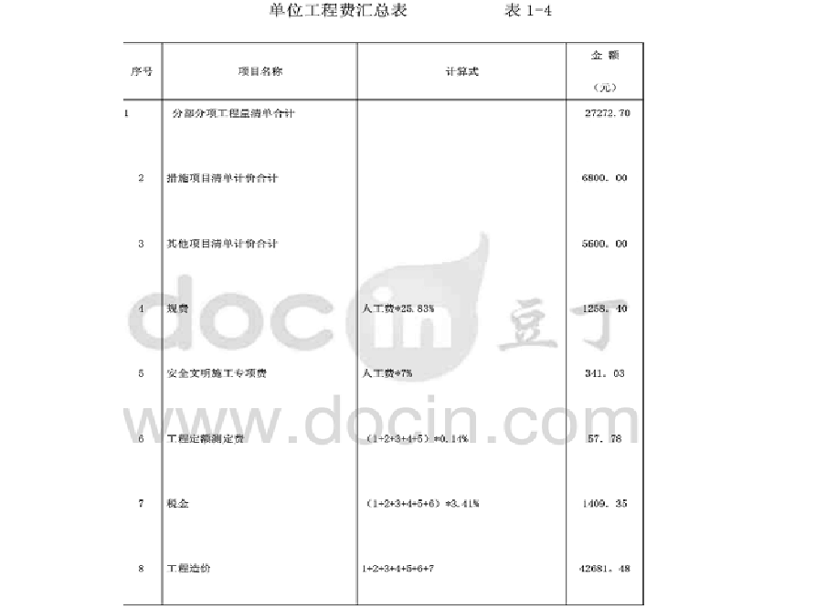
  - 答:工程量清单的作用是：
①为投标者提供一个公开、公平、公正的竞争环境；(1 分)
②约束招标投标双方的计价行为。是计价和评标的基础；(1 分)
③为支付工程进度款提供依据；(1 分)
④为办理竣工结算及工程索赔提供依据；(1 分)

  - 工程量清单标准格式，由工程量清单说明与工程量清单表格两大部分组成；(2

分)

  - 答:

清单项目特征，其作用是描述项目名称;(1 分)

如描述项目所在工程部位、名称、类型、施工工艺、材料品种、规格和型号等; (1 分)

它是设置项目的主要依据，它影响项目实体价值（或价格），是形成工程造价的主要因素; (1 分)

特征描述必须准确、清楚和完善，否则影响招标与计价; (1 分)

工程背景：
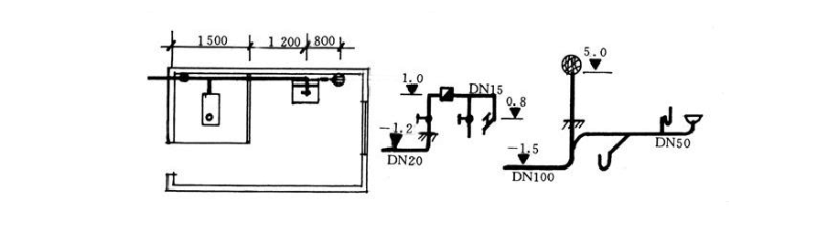
某室内给排水安装工程，如下图 3-1 所示。给水管道为 PP-R 管热熔连接，排水管道为承插塑料排水管零件粘接，穿墙套管为塑料套管，直冲式手押阀蹲式大便器，磁洗手盆， 墙厚按照 240mm。

问题：

（1）
（2）

图 3-1 室内给排水平面图、系统图

请按照《重庆市安装工程计价定额》（2008）计算分项工程量
请按照《建设工程工程量清单计价规范》（2008）编制分部分项工程

量清单

工程僵计饥表 表 3- 1.

序号 | ·`  项D名称 | 计  单位 | 工桯数呈 | ·一一 ---．.尸.－. ·  计绊式
1. | pr - R苍担熔违桉!1' 室内 给水.Jl  D 20 | t10m | 嗖 J 63 | I. 5rl-0. ：2 4+l` 38*0; 5+1+l . 2  勹
'2. u.. . I II 『1  l '，．＇\ | pr - R 笞苍熔汀寸妾，室内给水J!  拟 1 5,．、． , L | l0m  I I I'· | l 谒 89 J  I I..'· ［.一I | 1 3 扣 0 5+1 2 r L ：广 | 、宁、，
3. | 承插酌料排水笞罕件粘搂，空  内排水，亦沁 o | l0m | 8 93 | I. 6r+O. .Z4+1. 3.8*0. 5-¼5 +-1. 5
-4. | 承擂垄料排水管零件粘接』宝  内排水严 亦50 | l10m | 2. 69 | 1. 3扣 0. 5+1. 2引 0. 8
5. | 塑料穿渚菩管剌作安装邸边 | 个 | L OO
[6. | 纫料穿培菇管制作安装D 1 25 | 个 | l OO
1. | 给 水管迼消蒋冲沈，D. 60 | lOO” | 6.52 | 4瞿 &3+1.89
i8. | 侍沟土方什挖 | 110 d
9ii j | 智沟土方回坦 | 10 印；
1 0, | 嫘纹水裘安诚，咽 20 | 纽 | l . 00
1:ll. | 直 冲 武T·押阀蹲式大便器安  装 | l O 茬 | 0 . 10
1 2. | 磁洗T溢安装，冷水 | l 0 组 | 0. 10

尸 塑料地漏安装 D蹋 巳

, 0 1 0

分部分项工程噩消单 表 3—2

项口编码 项日名称
序 号
计
里工程
单 数茧
位 ，

.tt 笃 式

1.. I osoao1005001 I 弩料管:
项口特征
i ． 炭装部位： 玉H
z. 饰送介瓜 给水
3 . 材质： 卯－R
  - 型 号、 规格屯 亦 20
  - 套管形式、材仄 、规格：：： 覜争斗
套符卵32
T一作比容
． 菩追气 管忤安装：
- 套管副 作、安裴：
- 给水管避泊再冲洗【
- ,k丿正及消茹 试验
IIIJ I 4 - 63 | l ． 现 24廿．厕 38 叨 ． 5
+1于1. 2

2 | 030801005002 1 瑁 科销 I Ill I L 的 I L 3妇0心驴 1. 2
项目特征






！｀ 安装部位！室内

懿 介反: 给水．
- . 材质： PP-R
4. 型导 氐格： DNl 5
T一作内容
！管道、管件究裘
2 套笞制作、安装：
3 给 水管迤沿斋冲洗；
艺水压及汛丽试验
3. I 0.3080100.50 0 3 I 超抖智；
8. 9!3 I
L 5 句
．加
1 .， 38吨 5 +

项日特征
l ． 安裴部位 室内
- 箱 送介底 排水
- 材庇 叩 VC
- 型号｀ 规恪; DN』00
- 套答形式、材质、观格： 塑料客忤 DNL2-5

工作伪容
l 甘过七 倍件安装：
+ L 5

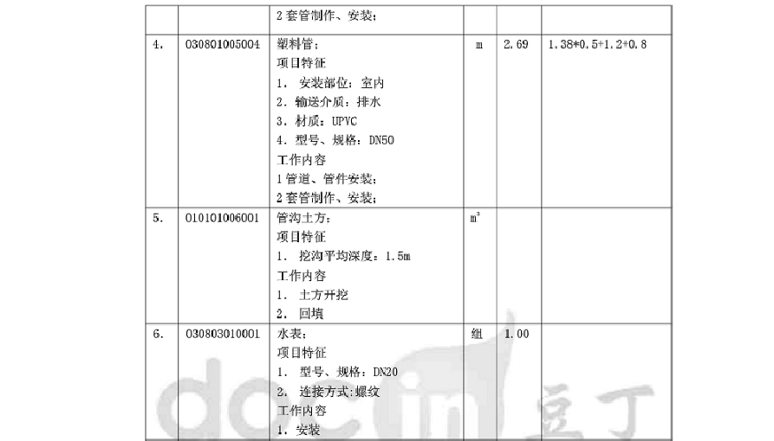

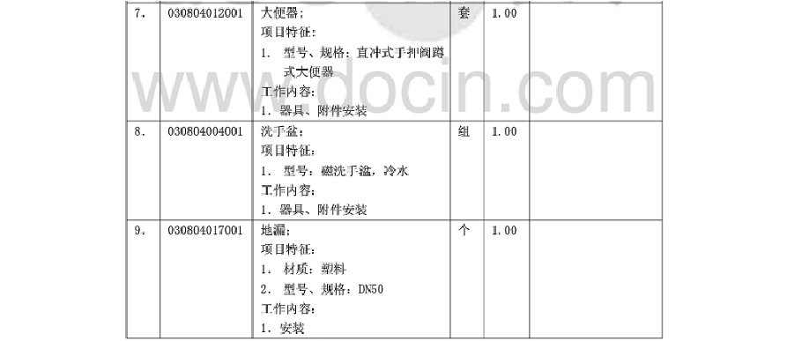
工程背景：
某办公楼电气安装工程量清单如下表 11 所示。经公司研究按照招标文件要求依据《重庆市安装工程计价定额》（2008）和《重庆市建设工程费用定额》（2008）进行投标报价。相关费用及费率如下：人工单价：50 元/工日；规费费率:25.83%;安全文明施工专项费费率

7%；工程定额测定费费率 0.14%；税金费率 3.41%；管理费费率 60%；利润费率 40%； 暂不考虑风险因素。

分部分项工程量清单 表 1-1

序 项目编码
项目名称
计
工 程
号
量 单 数量
位
1
0302120
电气配管；
m
180
． 01001
项目特征：
0.00
- 名称：电气配管
- 材质：半硬质塑料管
- 规格 ：DN25
- 配置形式及部位：沿墙暗敷工作内容：
- 电线管路敷设；
- 接线盒（130 个）、灯头盒（40 个）、开关盒（ 120 个）、插座盒（ 80
个）安装
2
0302130
荧光灯；
套
80.0
． 03001
项目特征：
00
1． 名称：吊链式双管荧光灯，成
套型
工作内容：1．安装

表 1-2
其中
未计价材料
7
敷设，砖、
3
料 管
混 凝 土 结
DN25

定  额编号 | 项  名称 | 目 | 位 | 单 | 价 | 基 | 人  工费 | 材  料费 | 机  械费 | 名  称、规格 | 位 | 单  量 | 消耗
C | 半 | 硬 |  | 1 |  | 2 | 16 | 4. | 48 | 半 |  | m | 106
B160 | 质 塑 料 管 |  | 00m | 17.5 |  |  | 4.70 | 02 | .81 | 硬质塑 | .420

C | 接 | 线 |  | 1 | 1 |  | 11 |  | 7. | / | 接 | 个 | 10.
B188 | 盒暗装 |  | 0 个 |  | 9.49 | .59 |  | 90 |  |  | 线盒 | 200
9
C | 开 | 关 |  | 1 | 1 |  | 12 |  | 3. | / | 接 | 个 | 10.
B119 0 | 盒 、 插 座盒、灯头盒 |  | 0 个 |  | 6.04 | .38 |  | 66 |  |  | 线盒 | 200
 | 暗装
C | 成 套 |  |  | 1 | 1 |  | 72 |  | 33 | / | 成 | 套 | 10.
B211 | 型 吊 链 式 |  | 0 套 |  | 06.1 | .35 |  | .82 |  |  | 套型吊 | 100
5 | 双 管 荧 光 |  |  |  | 7 |  |  |  |  |  | 链式双
 | 灯安装 |  |  |  |  |  |  |  |  |  | 管荧光
 |  |  |  |  |  |  |  |  |  |  | 灯

问题：
构 暗 配
DN25
- 请按照《重庆市安装工程计价定额》（2008）以及 《重庆市建设工程费用定额》
（2008）工程量清单计价格式，计算分部分项工程综合单价。(10 分) 条件：①《重庆市安装工程计价定额》（2008）相关内容见表 1-2；
②相关主材单价如下：
半硬质塑料管 DN25 2.40 元/m；接线盒 1.20 元/个；成套型吊链式双管荧光灯
85.00 元/套;荧光灯管 10.00 元/只
③请在分部分项工程量清单综合单价分析表（表1-3）中填写。
④《重庆市安装工程计价定额》（2008）人工单价 28 元/工日.
- 请按照《重庆市建设工程费用定额》（2008）工程量清单计价格式，计算单位工程费用。(10 分)
条件：①措施项目费合计为 8500 元，其他项目费合计为 7200 元；
②请在单位工程费汇总表（表 1-4）中填写

: l :IR.目叫

项 H名作及悦叨 玉弓 T一在齐齐 中丘 数吊

（汒）

AT.贷 付针贷 皿页 立
“| A T,价1 的尸
|之(心（心汁（心
兹什立拱T，包行（元}
一．一
, 飞'
l 涧

L I 四 121 111气杞 雷 I
001 叩 ：1 顶目特阻 ．三 』
5. 名 郫 r IU勹丘廿
Ci. 材戒r 半饮戍穸n


- 氓林 ：田纪
" l 卿 ．OO

lt ll. 坞

5 11 l l!

gr＆ 茹

＿｀
叩 “ | l 匈 ． 9 I6
涵 l. I l li 的 i I .e 笠
16 6j


8.
R
l 仆内存 1
3. 屯线管陪位叱
- \_'
II , l I

枪找仓{ LJI) 个1．打头丘(_扣 个］沁开关立（］四个）、蚧座 也 0 个）安泼
I C'tll 动 1 钮 和 I 心 1
」8 田 I 亟 L 印 1 它 ． 3LI I 切＇＆胆
阜K饮蒙位
的．濡贮
言 ．2d
. . 广. ＿＿a ·.'
矿
，
俨＿ ＼，
I
匕
空 了 已

. -
`S~
,'
l
21小白｝I
个
掖牧众
L
｀
2卯 ．L2
21.. OO
LO
个
开大盒才U 戌杰J J头众斤汝
CB.l l go

矗』
l·王I. .!12

眨 句
个
拦线盒
从心冗l
日O. G?
』3，切
LU
个
吐扛闱
佐
LU.L说 i廿
“9r.“
J9.L5.立
温l
半但朊节料节趴25
纣，构店氏
肋·25
-,_

2. 四 ］3|° 忮妞
i

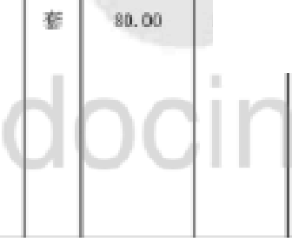吓肚．兄
-)
“ ＆氐l |
沁 凶 1 妇 l 立 1 炽．“ | l 四 j |j,“

叩 叩 ］ 填目符在· 贷


：：：． 名吞 1 吊链式 J'J.行 贷 光
灯，成住卫
I1作内容E

- 安

 |  |  | C 胧 l15 | 戍兮型吊  性式双百 | 沁  仑 | &Ui | m . 肋 | ＂记氐 | I
 |  |  |  | 妓亢灯安
 |  |  |  | 仕

 |  |  |  | 成 空 H 伍式戊首六几打 | 空 | “ i印 |  | ll 跟 ．＂
 |  |  |  | 耍允订行 | 只 | J氐 A ll |  | l IIa ．氏l

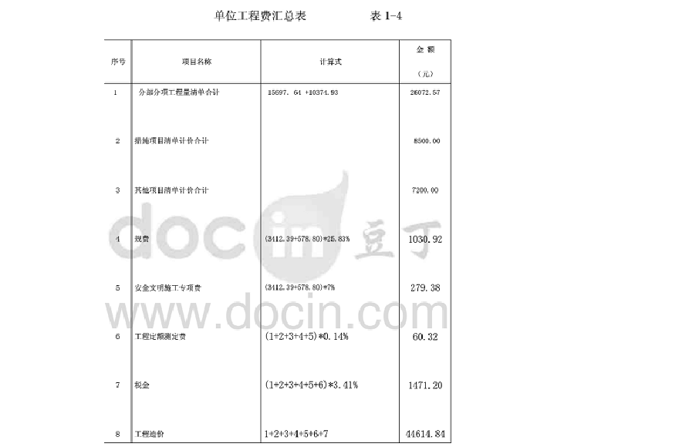
工程背景：
某室内照明安装工程如图2-1 所示,从8 轴线算起.层高4m,吊顶高3.2m,刚性阻燃塑料管 DN15 沿墙和吊顶内暗敷,穿 BV-2*1.5 线,晶片组合吸顶灯一套,双方筒乳白壁灯 2 套,灯具安装高度 2 m,开关安装高度 1.2m,插座安装高度 0.3m.照明和插座不共管、不共回路， 墙厚按照 240mm。(备注:在吊顶内配管,要求管顺着建筑轴线敷设)

以上内容仅为本文档的试下载部分，为可阅读页数的一半内容。如要下载或阅读全文，请访问：https://d.book118.com/765131213314011121

